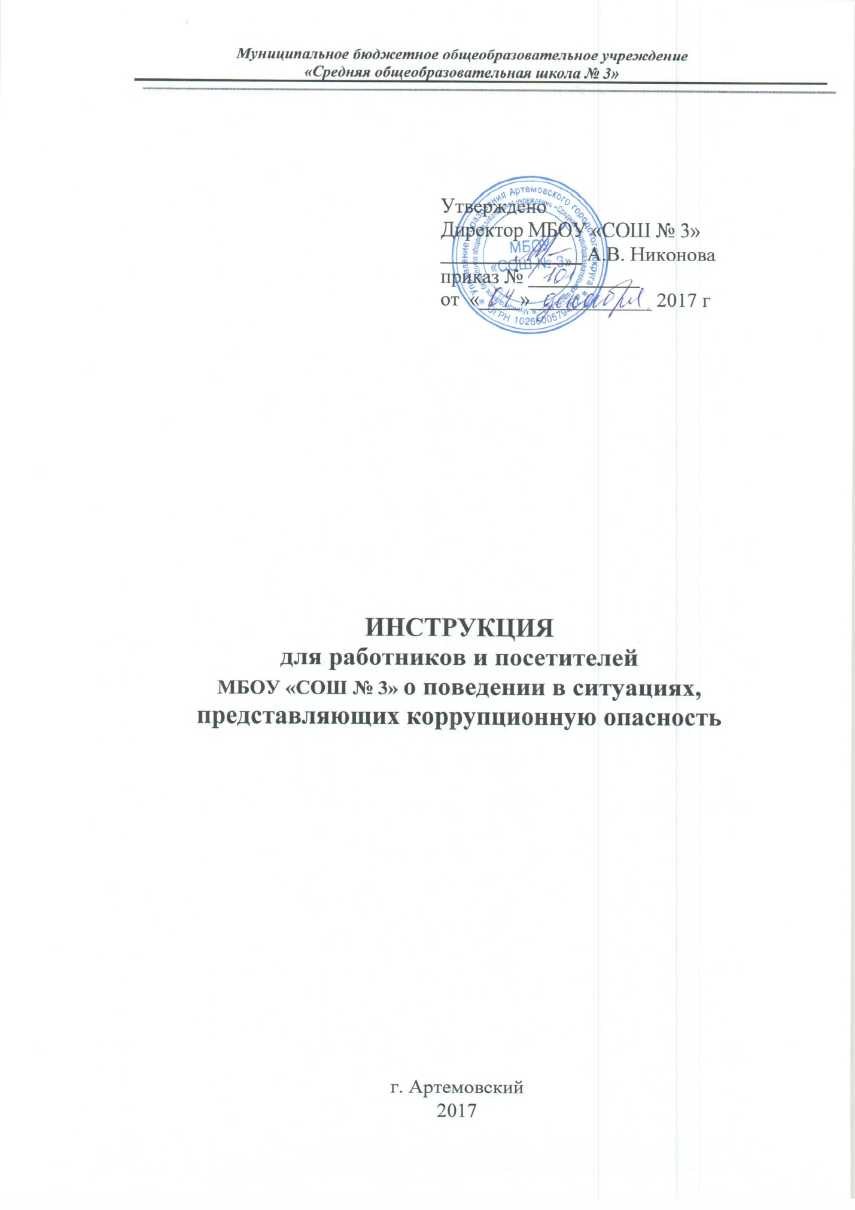

Настоящая Инструкция регламентирует порядок действия МБОУ «СОШ №3» (далее Школа) в случае возникновения при исполнении ими должностных обязанностей ситуаций, представляющих коррупционную опасность, а также содержит рекомендации посетителям Школы по их поведению при взаимоотношении с работниками Школы, в том числе в целях недопущения возникновения ситуаций, представляющих коррупционную опасность, и при их возникновении.

Ситуации, представляющие коррупционную опасность. Требования по недопущению возникновения ситуаций, представляющих коррупционную опасность

- Ситуацией, представляющей коррупционную опасность, в целях реализации настоящей Инструкции признаётся:
- Ситуация, в ходе которой совершаются или планируют совершаться деяния, создающие условия для коррупции, в том числе деяния, способствующие возникновению и (или) совершению коррупционных правонарушений;
- Ситуация, при которой личная заинтересованность работника школы влияет или может повлиять на надлежащее исполнение им должностных обязанностей и при которой возникает или может возникнуть противоречие между личной заинтересованностью работника школы и правами и законными интересами граждан, организаций, общества, Российской Федерации, субъекта Российской Федерации, муниципального образования, способное привести к причинению вреда правам и законным интересам граждан, организаций, общества, Российской Федерации, субъекта Российской Федерации, муниципального образования (конфликт интересов).
- Деяниями, создающими условия для коррупции, в целях реализации настоящей Инструкции признаются следующие действия (бездействие) работников школы:
- неправомерное вмешательство в деятельность государственных органов, органов местного самоуправления, организаций;
- использование своих служебных полномочий при решении вопросов, связанных с удовлетворением собственных материальных интересов либо материальных интересов иных лиц, если такое использование не предусмотрено законом;
- предоставление не предусмотренных законом преимуществ (протекционизм) при поступлении на работу в школу и продвижении по карьерной лестнице, а также при принятии учащихся в школу;
- оказание неправомерного предпочтения физическим или юридическим лицам при подготовке и принятии решений;
- оказание любого не предусмотренного законодательством содействия в осуществлении предпринимательской или иной связанной с извлечением дохода деятельности;
- использование в личных интересах или в интересах иных лиц информации, полученной при выполнении должностных обязанностей, если таковая не подлежит официальному распространению;
- необоснованный отказ в предоставлении информации физическим и юридическим лицам, предоставление которой предусмотрено законодательством, задержка в её предоставлении, предоставление недостоверной или неполной информации;
- требование от физических или юридических лиц документов, материалов и информации, предоставление которой указанными лицами не предусмотрено законодательством;
- нарушение установленного законом порядка рассмотрения обращений физических и юридических лиц, а также установленного порядка рассмотрения (решения) иных входящих в их компетенцию вопросов;
- дарение подарков и оказание неслужебных услуг вышестоящим должностным лицам, за исключением символических знаков внимания и символических сувениров в пределах стоимости, определённой гражданским законодательством, в соответствии с общепринятыми нормами вежливости и гостеприимства, а также при проведении протокольных и иных официальных мероприятий;
- воспрепятствование физическим или юридическим лицам в реализации их прав и законных интересов.
- В целях недопущения возникновения ситуаций, предоставляющих коррупционную опасность, работники школы обязаны:
- исполнять должностные обязанности добросовестно и на высоком профессиональном уровне;
- при исполнении должностных обязанностей не оказывать предпочтения каким-либо гражданам, группам и организациям, если оказание предпочтения прямо не предусмотрено законом, быть независимыми от влияния отдельных граждан, групп и организаций;
- при исполнении должностных обязанностей исключать действия, связанные с влиянием каких-либо личных, имущественных (финансовых) и иных интересов, препятствующих добросовестному исполнению должностных обязанностей;
- соблюдать нормы служебной, профессиональной этики и правила делового поведения;
- воздерживаться от поведения, которое могло бы вызвать сомнение в объективном исполнении работника школы должностных обязанностей, а также избегать конфликтных ситуаций, способных нанести ущерб их репутации и репутации школы;
- принимать предусмотренные законодательством Российской Федерации, Свердловской области, муниципальными правовыми актами меры по недопущению возникновения конфликтов интересов и урегулированию возникших конфликтов интересов;
- не использовать служебное положение для оказания влияния на деятельность государственных органов, органов местного самоуправления, организаций, должностных лиц, муниципальных служащих и граждан при решении вопросов личного характера.
- В целях недопущения возникновения ситуаций, представляющих коррупционную опасность, работникам школы запрещается:
- получать от посетителей школы какое-либо вознаграждение (подарки, денежное вознаграждение, ссуда, услуги, оплату развлечений, отдыха, транспортных расходов, иное вознаграждение);
- предлагать посетителям школы передать им или иным лицам какое-либо имущество (подарки, денежные средства, иное имущество), предоставить работнику школы или иным лицам какие-либо услуги, осуществить иные действия в интересах работника школы или указанных им лиц;
- при взаимоотношениях с посетителями не допускать возникновение ситуаций, которые имеют целью предложение, передачу или обещание передачи работнику школы или иному лицу какого-либо вознаграждения;
- при взаимоотношениях с посетителями обращаться к ним с предложениями о совершении работником школы или иным лицом по поручению или просьбе работника школы в интересах посетителя деяний, предусмотренных пунктом 2 настоящей Инструкции, а также иных деяний, которые приведут или могут привести к недобросовестному и необъективному исполнению работником должностных обязанностей;
- дарить подарки и оказывать неслужебные услуги вышестоящим должностным лицам, за исключением символических знаков внимания и символических сувениров в пределах стоимости, определённой гражданским законодательством, в соответствии с общепринятыми нормами вежливости и гостеприимства, а также при проведении протокольных и иных официальных мероприятий;
- получать подарки и оказывать неслужебные услуги от подчинённых, за исключением символических знаков внимания и символических сувениров в пределах стоимости, определённой гражданским законодательством, в соответствии с общепринятыми нормами вежливости и гостеприимства, а также при проведении протокольных и иных официальных мероприятий.
- Деяниями, создающими условия для коррупции, в целях реализации настоящей Инструкции признаются следующие действия посетителей школы:
- Передача, предложение и (или) обещание передачи работнику школы какого-либо вознаграждения (подарки, денежное вознаграждение, ссуда, услуги, оплату развлечений, отдыха, транспортных расходов, иное вознаграждение);
- Обращение к работнику школы с предложениями (просьбами, требованиями) о совершении работником или иным лицом по поручению или просьбе работника деяний, предусмотренных пунктами 2 и 4 настоящей инструкции, а также иных деяний, которые приведут или могут привести к недобросовестному и необъективному исполнению работников должностных обязанностей.
- В целях недопущения возникновения ситуаций, предоставляющих коррупционную опасность, посетителям школы запрещается:
- Предлагать, передавать или обещать передать сотруднику школы какое-либо вознаграждение (подарки, денежное вознаграждение, ссуда, услуги, оплату развлечений, отдыха, транспортных расходов, иное вознаграждение);
- При взаимоотношениях с работником школы допускать возникновение ситуаций, которые имеют целью предложение, передачу или обещание передачи работнику или иному лицу какого-либо вознаграждения;
- При взаимоотношениях с работником школы обращаться к нему с предложениями (просьбами, требованиями) о совершении работником или иным лицом по поручению или по просьбе работника деяний, предусмотренных пунктами 2 и 4 настоящей Инструкции, а также иных деяний, которые приведут или могут привести к недобросовестному или необъективному исполнению работником должностных обязанностей, допускать возникновение ситуаций, которые имеют целью совершение работником школы деяний, предусмотренных пунктом 2 настоящей Инструкции, а также иных деяний, которые приведут или могут привести к недобросовестному и необъективному исполнению работником должностных обязанностей.

Рекомендации для посетителей школы в случае возникновения ситуаций, представляющих коррупционную опасность

- В случае если при общении с посетителем работник школы совершил деяния, предусмотренные пунктами 2 и 4 настоящей Инструкции, а также иные деяния, которые вызвали сомнение в объективном исполнении работником должностных обязанностей, посетитель школы вправе сообщить об указанных деяниях:
а) Директору школы – Рубцову Л.Н.,
б) заместителю директора по учебно-воспитательной работе – Никоновой А.В., ,
в) заместителю директора по воспитательной работе – Пулькиной Н.Н,,;
г) социальному педагогу – Мельник Н.А.
8. Обращение, предусмотренное пунктом 7 настоящей Инструкции, посетитель школы может подать как письменно, так и устно.
В обращении следует указывать следующие сведения:
- Наименование должности, фамилию и инициалы лица, которому направляется сообщение;
- Фамилия, имя, отчество посетителя школы, почтовый адрес, по которому должен быть направлен ответ, номер телефона;
- Данные работника школы, в отношении которого подается сообщение (фамилия, имя, отчество (при наличии), наименование должности);
- Обстоятельства, при которых посетитель школы встречался (общался) с работником;
- Обстоятельства, послужившие причиной для обращения (перечень деяний, совершённых работником и предусмотренных пунктами 2 и 4 настоящей Инструкции, а также иных деяний, которые вызвали сомнение в объективном исполнении работником школы должностных обязанностей, перечень, вид и размер вознаграждения для работника и
(или) иных лиц, передача которых предлагалась работником за исполнение им своих должностных обязанностей, иная информация);
- Дата и время обращения.
В соответствии с частью 1 статьи 11 Федерального закона от 2 мая 2006 года № 59-ФЗ «О порядке рассмотрения обращений граждан Российской Федерации» в случае, если в письменном обращении не указаны фамилия посетителя, направившего обращение, и почтовый адрес, по которому должен быть направлен ответ, ответ на обращение не даётся.
- В случае подачи обращения, предусмотренного пунктом 7 настоящей Инструкции, посетитель вправе получить копию указанного обращения с отметкой о его принятии (в отметке указывается наименование должностного лица, его подпись и дата принятия обращения).
В случае если посетитель школы заявил о получении копии обращения с отметкой должностного лица о его принятии, указанное должностное лицо обязано незамедлительно после принятия соответствующего обращения изготовить и выдать посетителю копию обращения с отметкой о его принятии.
- В случае если при обращении с посетителем работник совершил деяния, которые вызвали сомнение в объективном исполнении работником должностных обязанностей, посетитель также может:
- обратиться в правоохранительные органы:

2) обратиться в судебные органы:

- В случае совершения деяний, предусмотренных пунктами 5 и 6 настоящей Инструкции, посетителям школы следует учитывать, что указанные деяния могут быть в соответствии со статьёй 9 Федерального закона от 25 декабря 2008 года № 273-ФЗ «О противодействии коррупции» предметом соответствующей проверки, а также предметом проверки на наличие в указанных деяниях признаков административного правонарушения или преступления.

Порядок действия работников школы в случае возникновения при исполнении должностных обязанностей ситуаций, представляющих коррупционную опасность
- В случае возникновения в результате деяний посетителя школы ситуаций, представляющих коррупционную опасность, в том числе в результате совершения посетителем действий, предусмотренных пунктами 5 и 6 настоящей Инструкции, работник школы обязан:
1) разъяснить посетителю о недопустимости совершения деяний, ведущих к возникновению ситуаций, представляющих коррупционную опасность, и предложить немедленно прекратить совершение соответствующих действий;
2) разъяснить посетителю, что при совершении деяний, ведущих к возникновению ситуаций, представляющих коррупционную опасность, его действия могут быть в соответствии со статьёй 9 Федерального закона от 25 декабря 2008 года № 273-ФЗ «О противодействии коррупции» предметом соответствующей проверки, а также предметом проверки на наличие в указанных деяниях признаков административного правонарушения или преступления;
3) в случае, если посетителем школы работнику передаётся, предлагается или обещается к передаче какое-либо вознаграждение (подарок, денежное вознаграждение, ссуды, услуги, оплата развлечений, отдыха, транспортных расходов и иное вознаграждение) в ясной, безусловной и недвусмысленной форме отказаться от принятия указанного вознаграждения;
4) в случае, если посетитель обращается к работнику с предложением (просьбой, требованием) о совершении работником или иным лицом по поручению или просьбе работника деяний, которые приведут или могут привести к недобросовестному и необъективному исполнению работником должностных обязанностей, в ясной, безусловной и недвусмысленной форме отказать в удовлетворении указанного предложения (просьбы, требования);
5) продолжать исполнять должностные обязанности объективно, добросовестно и на высоком профессиональном уровне.
- В случае совершения посетителем деяний, имеющих цель склонить работника школы к совершению коррупционных правонарушений, работник, кроме действий, предусмотренных пунктом 12 настоящей Инструкции, обязан в соответствии со статьёй 9 Федерального закона от 25 декабря 2008 года № 273-ФЗ «О противодействии коррупции» уведомить об этом директора школы, органы прокуратуры или другие государственные органы.
- В соответствии со статьёй 9 Федерального закона от 25 декабря 2008 года № 273-ФЗ «О противодействии коррупции» уведомление о фактах обращения в целях склонения к совершению коррупционных правонарушений, за исключением случаев, когда по данным фактам проведена или проводится проверка, является должностной обязанностью работника школы, при этом невыполнение работником должностной указанной обязанности является правонарушением, влекущим его увольнение либо привлечение его к иным видам ответственности в соответствии с законодательством Российской Федерации.
Уведомление работодателю о фактах обращения в целях склонения к совершению коррупционных правонарушений подаётся работником директору школы.
- В случае возникновения ситуации, которая может привести к конфликту интересов, или возникновения конфликта интересов работник школы обязан в письменной форме уведомить своего непосредственного руководителя или директора школы о возникшем конфликте интересов или о возможности его возникновения, как только ему станет об этом известно.

